МИНИСТЕРСТВО ОБРАЗОВАНИЯ РОССИЙСКОЙ ФЕДЕРАЦИИ
Федеральное государственное автономное образовательное учреждение высшего профессионального образования
«САНКТ-ПЕТЕРБУРГСКИЙ ГОСУДАРСТВЕННЫЙ УНИВЕРСИТЕТ АЭРОКОСМИЧЕСКОГО ПРИБОРОСТРОЕНИЯ»

ИНСТИТУТ ОТКРЫТОГО И ДИСТАНЦИОНННОГО ОБРАЗОВАНИЯ

КАФЕДРА
ПРИКЛАДНОЙ МАТЕМАТИКИ

ОЦЕНКА

ПРЕПОДАВАТЕЛЬ

проф., д.ф.-м.н. Фарафонов В.Г.
^{должность, уч. степень, звание} ^{подпись, дата} ^{инициалы, фамилия}

КОНТРОЛЬНАЯ РАБОТА

по дисциплине: «Математика-2 (Теория вероятностей и математическая статистика)»

РАБОТУ ВЫПОЛНИЛ
СТУДЕНТ ГР Z2442K А.М. Морозовский
^{номер группы} ^{подпись, дата} ^{инициалы, фамилия}

Студенческий билет №

Шифр ИОДО

Санкт-Петербург 2014

Задание 1

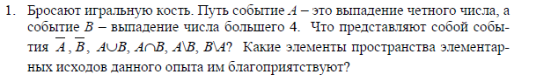

Вероятности здесь и далее приведены для шестригранной кости (d6). При этом пространство возможных исходов Ω = {1; 2; 3; 4; 5; 6} и вероятность каждого отдельно взятого исхода равна 1/6
Событие $\overline{A}$ – выпадение нечетного числа (1, 3, 5 для шестригранной кости), вероятность 1/2
Событие $\overline{В}$ – выпадение числа не больше 4 (1, 2, 3, 4), вероятность 4/6
Событие $A ∪ B$ – выпадение четного числа или числа больше 4 (2, 4, 5, 6) – вероятность 4/6
Событие $A ∩ B$ – выпадение четного числа больше 4 (только 6) – вероятность 1/6
Событие $A \backslash B$ – выпадение четного числа кроме чисел больше 4 (2, 4) – вероятность 1/3
Событие $B \backslash A$ – выпадение числа больше 4 кроме четных (только 5) – вероятность 1/6

Задание 2
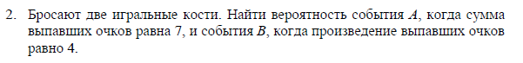
Полагаем, что используются «правильные» шестигранные кости, и мы можем воспользоваться классическим методом.
Событие A: Из всех возможных исходов для получения в сумме 7 подходят:
[1; 6], [2; 5], [3; 4], [4; 3], [5; 2], [6; 1] – то есть всего шесть исходов (учитывая симметричные).
Всего возможных исходов |Ω| = 6² = 36, таким образом вероятность выпадения 7 в сумме (в случае, если кости изначально дают равноверятные элементарные исходы) равна:
P(A) = 6 / 36 = 1/6
Отметим, что распределение вероятностей суммы имеет пик как раз для исхода 7 (самая вероятная сумма), остальные суммы (от 2 до 12) имеют меньшую вероятность, минимальную для крайних исходов (2 и 12).
Событие B: Произведение выпавших чисел (для полного набора исходов):
[1; 4], [2; 2], [4; 1] – всего три исхода
P(B) = 3/36 = 1/12

Задание 3
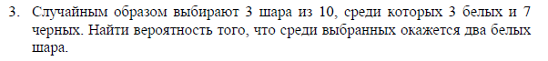
Для начала найдем количество возможных исходов (сочетания: выбор трех шаров из десяти):
$${|Ω|= C}_{10}^{3}= \frac{10!}{3!\left(10-3\right)!}= \frac{10*9*8}{1*2*3}=120$$
По условию положительные исходы – это те выборы (сочетания 3 из 10), в которых ровно два шара белых (или, что то же самое, ровно один шар черный).
Количество положительных исходов проще всего вычислить как 7 * 3 = 21, где 7 – количество возможных выборов 1 черного шара (всего черных шаров 10 - 3 = 7), а 3 – количество перестановок двух белых из трех.
Таким образом, конечная вероятность события «два белых и один черный» равна:
P(A) = 21/120 = 7/40 = 0,175
Также отметим, что если условие следует понимать как «минимум два белых шара в выборке», то к посчитанной выше вероятности выбрать ровно два белых шара следует добавить вероятность выбрать сразу 3 белых (1/120), в этом случае P(A) = 22/120 = 11/60
Другой способ решения задачи состоит в том, чтобы вычислить вероятности всех последовательностей элементарных событий, приводящих к требуемому результату. Здесь будем полагать, что шары выбираются не одновременно, а по очереди. Вероятность выбрать первым белый шар = 3/10, черный = 7/10. После чередного выбора шара общее количество шаров в урне уменьшается (то есть вероятность выбрать вторым белый шар будет 2/9 или 3/9). Таким образом:
Р(Б + Б + Ч) = 3/10 * 2/9 * 7/8 = 42 / 720 = 7/120
Р(Б + Ч + Б) = 3/10 * 7/9 * 2/8 = 7 / 120
Р(Ч + Б + Б) = 7/10 * 3/9 * 2/8 = 7 / 120
Указанные три элементарных исхода являются попарно несовместимым, таким образом:
Р(А) = 7/120 + 7/120 + 7/120 = 7/40 = 0,175
Как видим, ответ такой же как и в первом способе.

Задание 4
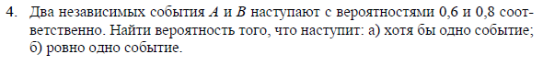
А) Хотя бы одно событие: событие А наступает с вероятностью 0,6 (в случае его наступления условие выполнено и рассматривать вероятность В не требуется). Дополнительно, в случае если событие А не наступило ($P\left(\overline{A}\right)=1-0,6=0,4$), нас все ещё могут устроить исходы, когда наступит B,
Таким образом, конченая вероятность будет равна
$$P\left(A ∪ B\right)= 0,6+0,4*0,8=0.92$$
Аналогично, можно рассматривать сначала В:
$$P\left(B ∪ A\right)= 0,8+0,2*0,6=0.92$$
Б) Ровно одно событие: Найдем отдельно вероятности исходов «произошло только А, но не В» и «произошло только В, но не А». Нас интересует сумма этих несовместимых событий.
Вероятность события A: P(A) = 0,6. Из этих 60% случаев нас не устраивают исходы, когда выполняется также и В, вероятность чего равна P(A) * P(B):
$$P\left(A \backslash B\right)= 0,6-0,6*0,8= 0,6-0,48=0,12$$
Аналогично, для случая «только В, но не А»:
$$P\left(B \backslash A\right)= 0,8-0,8*0,6= 0,8-0,48=0,32$$
Конечная вероятность наступления только одного события:
$$P\left(A \backslash B\right)+ P\left(B \backslash A\right)= 0,12+0,32= 0,44$$

Задание 5
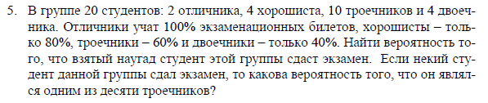
Очевидно, для успешной сдачи экзамена нужно выучить билет. Таким образом, вероятность сдать экзамен: для отличнников 1, для хорошистов 0,8, для тоечников 0,6 и для двоечников 0,4
Выбирается один студент из 20, вероятность выбора любого из них 1/20 = 0,05
Вероятность выбрать отличника: 0,05 * 2 = 0,1, выбрать хорошиста 0,05 * 4 = 0,2, троечника 0,05 * 10 = 0,5 и двоечника 0,05 * 4 = 0,2
Последние вероятности дают нам набор непересекающихся исходов, в сумме 1 (то есть все исходы учтены). Для каждого исхода есть своя вероятность сдачи экзамена, которая зависит от количество выученных билетов. Таким образом, конечная вероятность интересующего нас события равна:
$$0,1*1+0,2*0,8+0,5*0,6+0,2*0,4=0,1+0,16+0,3+0,08=0,64$$
(это ответ на первый вопрос задания).
Из всех 64% успешно сдающих студентов доля отдельно троечников составляет 0,5*0,6 = 0,3
(ответ на второй вопрос)

Задание 6
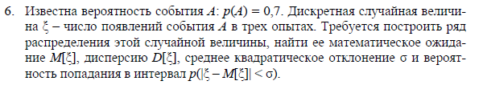
Для серии последовательных испытаний с известными вероятностями лучше всего подходит схема Бернулли. Вероятность P(А) = 0,7 следовательно $P\left(\overline{A}\right)=1-0,7=0,3$ – вероятность не появления А в ходе очередного опыта (вместе они задают пространство для каждого опыта $P\left(A\right)∪P\left(\overline{A}\right)=Ω$)
ξ - количество появлений А после трех опытов. Составим ряд возможных значений ξ и вычслим вероятность каждого из них:

Значение ξ | Описание исхода | Вероятность
0 | Событие А ни разу не появилось | P(ξ=0) = 0,3 * 0,3 * 0,3 = 0,027
1 | Событие А появилось ровно один раз (только в первом, либо втором, либо третьем опыте) | P(ξ=1) = 0,7 * 0,3 * 0,3 * 3 = 0.189
2 | Событие А появилось ровно два раза (опыты 1 и 2, либо 1 и 3, либо 2 и 3) | P(ξ=2) = 0,7 * 0,7 * 0,3 * 3 = 0,441
3 | Событие А появилось во всех трех опытах | P(ξ=3) = 0,7 * 0,7 * 0,7 = 0,343
Видим, что P(ξ=0) + P(ξ=1) + P(ξ=2) + P(ξ=3) = 0,027 + 0,189 + 0,441 + 0,343 = 1 (условие нормировки)
Таким образом пространство элементарных исходов: $\left(ξ=0\right)∪\left(ξ=1\right)∪\left(ξ=2\right)∪\left(ξ=3\right)= Ω$
Математическое ожидание получим суммой по перемножениям значений случайной величины ξ на вероятность соответствующего исхода:
$$M\left[ξ\right]= 0*0,027+1*0,189+2*0,441+3*0,343=0,189+0,882+1,029=2,1$$
Квадрат математического ожидания:
$${\left(M\left[ξ\right]\right)}^{2}={2,1}^{2}=4,41$$
Математическое ожидание квадрата:
$$M\left[ξ^{2}\right]= 0*0,027+1*0,189+4*0,441+9*0,343=0,189+1,764+3,087=5,04$$
Теперь можем вычислить дисперсию:
$$D\left[ξ\right]=M\left[ξ^{2}\right]- {\left(M\left[ξ\right]\right)}^{2}=5,04-4,41=0,63$$
Среднее квадратическое отклонение:
$$D\left[ξ\right]= σ^{2}$$
$$σ= \sqrt{D\left[ξ\right]}= \sqrt{0,63}≈0,7937254$$
Наконец, вероятность попадания в
$$P\left(\left|ξ-M\left[ξ\right]\right|< σ\right)$$
Для ξ = 0: $2,1<0,794$ – не выполняется
Для ξ = 1: $1,1<0,794$ – не выполняется
Для ξ = 2: $0,1<0,794$ – выполняется
Для ξ = 3: $0,9<0,794$ – не выполняется
$$P\left(\left|ξ-M\left[ξ\right]\right|< σ\right)=0,441$$

Задание 7
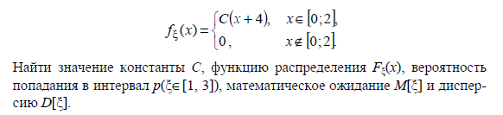
Для начала найдем С. Сумма всех вероятностей каждого исхода случайной величины P(Ω)=1, для случая с непрерывной выличиной этому значению соответсвует интеграл. За пределами отрезка [0;2] вероятность по условию равна 0, таким образом достаточно взять следующий интеграл:
$$\int_{0}^{2}{C\left(x+4\right)dx=1}$$
Выносим константу С за знак интеграла, таким образом
$$C=\frac{1}{\int_{0}^{2}{\left(x+4\right)dx}}$$
$$C=\frac{1}{(\frac{x^{2}}{2}+4x){ |}_{0}^{2}}=\frac{1}{10-0}=0,1$$
Таким образом, плотность распределения для ξ описывается следующим образом:
$$f_{ξ}\left(x\right)=\left\{\begin{aligned}0,1\left(x+4\right), x∊[0;2] \\ 0, x∉[0;2]\end{aligned}\right.$$
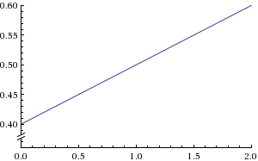
Следующим шагом найдем функцию распределения $F_{ξ}\left(x\right)=p\left(ξ<x\right)$ – найдя первообразную f(x) и учитывая разрывы в точках x=0 и x=2:
$$F_{ξ}\left(x\right)=\left\{\begin{aligned} 0, x<0 \\ 0,1\left(4x+\frac{x^{2}}{2}\right), x∊[0;2] \\ 1, x>2\end{aligned}\right.$$
График функции распределения (часть параболы для x от 0 до 2) представлен ниже:
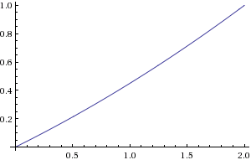
Математическое ожидание:
$$M\left[ξ\right]=\int_{-∞}^{∞}{x*f\left(x\right)dx}=\int_{-∞}^{0}{0x*dx+}\int_{0}^{2}{0,1x\left(x+4\right)dx+\int_{2}^{∞}{0x*dx}=}\int_{0}^{2}{0,1x\left(x+4\right)dx}$$
$$M\left[ξ\right]=0,1\left(\frac{x^{3}}{3}+2x^{2}\right)|{2 \atop 0}=\frac{32}{30}≈1,0667$$
Квадрат математического ожидания:
$$M^{2}\left[ξ\right]=\frac{1024}{900}≈1,1378$$
Математическое ожидание квадрата:
$$M\left[ξ^{2}\right]=\int_{0}^{2}{0,1x^{2}\left(x+4\right)dx}=0,1\left(\frac{x^{4}}{4}+\frac{4x^{3}}{3}\right)|{2 \atop 0}=\frac{44}{30}≈1,4667$$
Дисперсия:
$$D\left[ξ\right]=M\left[ξ^{2}\right]- {\left(M\left[ξ\right]\right)}^{2}=\frac{44}{30}-\frac{1024}{900}=\frac{296}{900}=\frac{74}{225}≈0,3289$$

Задание 8
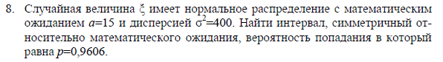
По условию: математическое ожидание $M\left[ξ\right]=15$, дисперсия $σ^{2}=400$ следовательно среднеквадратичное отклонение $σ=20$
Вероятность попадания в отрезок $p\left(a≤ ξ<b\right)=\int_{a}^{b}{f\left(x\right)dx}$ , а поскольку искомый отрезок по условию симметричен относительно математического ожидания, то формула принимает вид
$$p\left(M\left[ξ\right]-c≤ ξ<M\left[ξ\right]+c\right)=\int_{15-c}^{15+c}{f\left(x\right)dx}=0,9606$$
, где c – искомая константа.
Плотность распределения вероятности для нормального закона (Гаусса) по определению:
$$f_{ξ}\left(x\right)=\frac{1}{σ\sqrt{2π}}e^{-\frac{{\left(x-a\right)}^{2}}{2σ^{2}}}, -∞<x<+∞$$
Подставляя известные по условию a = 15 и $σ=20$ получаем окончательное значение:
$$f_{ξ}\left(x\right)=\frac{1}{20\sqrt{2π}}e^{-\frac{{\left(x-15\right)}^{2}}{800}}$$
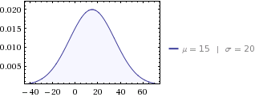
При взятии интеграла получаем:
$$\int_{15-c}^{15+c}{\frac{1}{20\sqrt{2π}}e^{-\frac{{\left(x-15\right)}^{2}}{800}}dx}=\frac{1}{2}\operatorname{erf}\left(\frac{15+c-15}{20\sqrt{2}}\right)- \frac{1}{2}\operatorname{erf}\left(\frac{15-c-15}{20\sqrt{2}}\right)=erf\left(\frac{c}{20\sqrt{2}}\right)$$
, где erf – функция Лапласа или функция ошибок: $\operatorname{erf}{x=\frac{2}{\sqrt{π}}\int_{0}^{x}{e^{-t^{2}}dt}}$
Возвращаясь к условию:
$$erf\left(\frac{c}{20\sqrt{2}}\right)=0,9606$$
(воспользовавшись табличными значениями для Ф = erf(x))
$$\frac{c}{20\sqrt{2}}≈1,45663$$
$$c≈41,1997$$
Искомый интервал: [-26,1997; 56,1997)

Задание 9
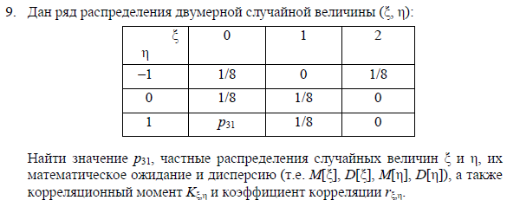
Значение p₃₁ найдем исходя из условия нормировки вероятности:
$$1=\frac{1}{8}+0+\frac{1}{8}+\frac{1}{8}+\frac{1}{8}+0+p_{31}+\frac{1}{8}+0$$
$$p_{31}=1-\frac{5}{8}=\frac{3}{8}$$
Расчеты для ξ
Частное распределение:
P(ξ=0) = 5/8 = 0,625
P(ξ=1) = 2/8 = 0,25
P(ξ=3) = 1/8 = 0,125
Математическое ожидание M[ξ]:
$$M\left[ξ\right]=0*\frac{5}{8}+1*\frac{1}{4}+2*\frac{1}{8}=\frac{1}{2}=0,5$$
Квадрат математического ожидания (M[ξ])²:
$$({M\left[ξ\right])}^{2}={(\frac{1}{2})}^{2}=\frac{1}{4}=0,25$$
Математическое ожидание квадрата M[ξ²]:
$$M\left[ξ^{2}\right]=0*\frac{5}{8}+1*\frac{1}{4}+4*\frac{1}{8}=\frac{3}{4}=0,75$$
Дисперсия D[ξ]:
$$D\left[ξ\right]=M\left[ξ^{2}\right]- {\left(M\left[ξ\right]\right)}^{2}=0,75-0,25=0,5$$
Расчеты для η:
Частное распределение для η:
P(η=-1) = 2/8 = 0,25
P(η=0) = 2/8 = 0,25
P(η=1) = 4/8 = 0,5
Математическое ожидание M[η]:
$$M\left[η\right]=-1*\frac{1}{4}+0*\frac{1}{4}+1*\frac{1}{2}=\frac{1}{4}=0,25$$
Квадрат математического ожидания (M[η])²:
$$({M\left[η\right])}^{2}={(\frac{1}{4})}^{2}=\frac{1}{16}=0,0625$$
Математическое ожидание квадрата M[η²]:
$$M\left[η^{2}\right]=1*\frac{1}{4}+0*\frac{1}{4}+1*\frac{1}{2}=\frac{3}{4}=0,75$$
Дисперсия D[η]:
$$D\left[η\right]=M\left[η^{2}\right]- {\left(M\left[η\right]\right)}^{2}=\frac{3}{4}-\frac{1}{16}=\frac{11}{16}=0,6875$$
Корреляционный момент K_{ξη}:
$$K_{ξη}=M\left[ξη\right]-M\left[ξ\right]M[η]$$
$$M\left[ξη\right]=1*1*\frac{1}{8}+\left(-1\right)*2*\frac{1}{8}=-\frac{1}{8}$$
(остальные члены суммы равны нулю, т.к. p=0, либо $ξ=0$, либо $η=0$)
$$K_{ξη}=-\frac{1}{8}-\frac{1}{2}*\frac{1}{4}=-\frac{1}{4}$$
Коэффициент корреляции r_{ξη}:
$$r_{ξη}=\frac{K_{ξη}}{σ_{ξ}σ_{η}}$$
$$σ_{ξ}=\sqrt{D[ξ]}=\sqrt{\frac{1}{2}}=\frac{\sqrt{2}}{2}$$
$$σ_{η}=\sqrt{D[η]}=\sqrt{\frac{11}{16}}=\frac{\sqrt{11}}{4}$$
$$r_{ξη}=-\frac{4\sqrt{2}}{4\sqrt{11}}=-\sqrt{\frac{2}{11}}≈-0,4264$$

